Baptême de N...

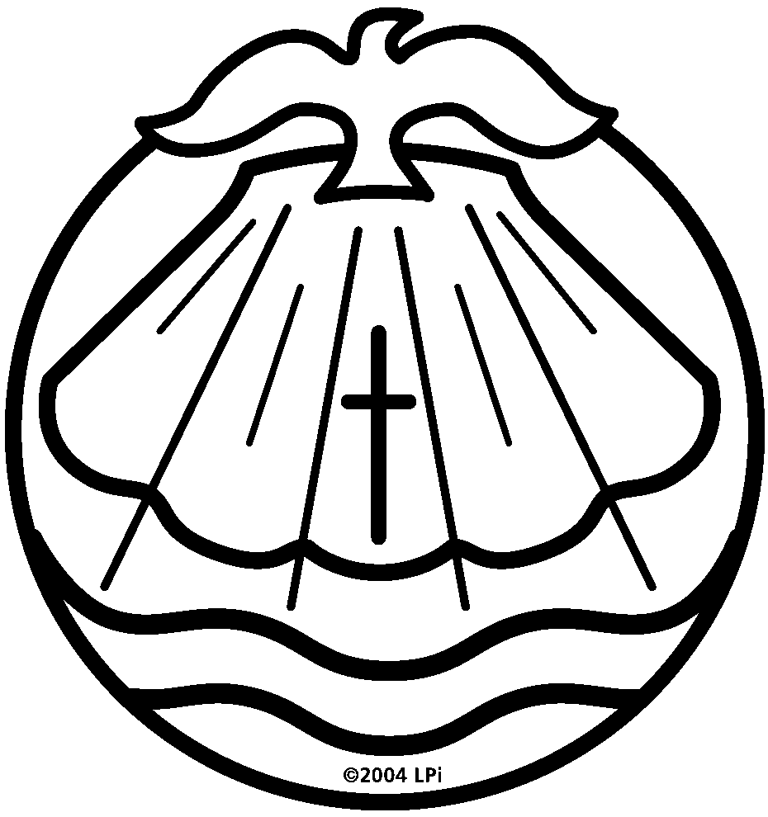
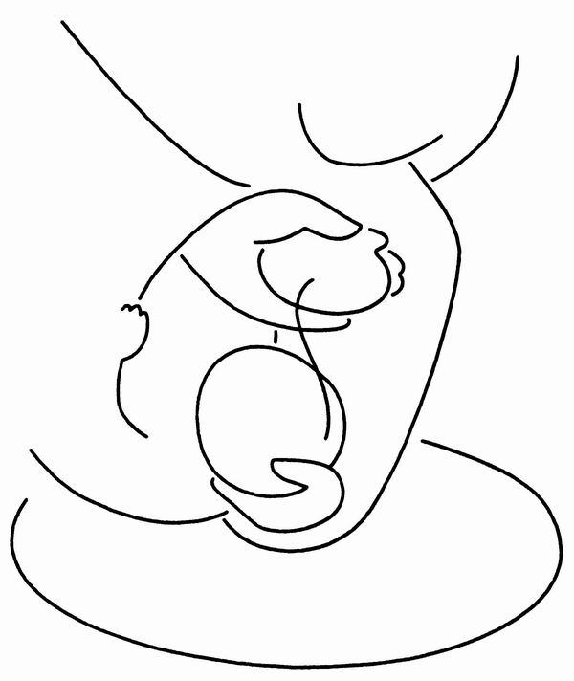

Église Notre-Dame du Sacré-Cœur
De Maisons-Alfort
Le dimanche …..
(En bleu, petits commentaires et explications personnelles que vous devez effacer avant d’imprimer !! En violet, des petites explications que vous pouvez éventuellement laisser, pour aider les gens à suivre. Vous pouvez également les effacer si vous le souhaitez :-)
- L’accueil dans l’Église -
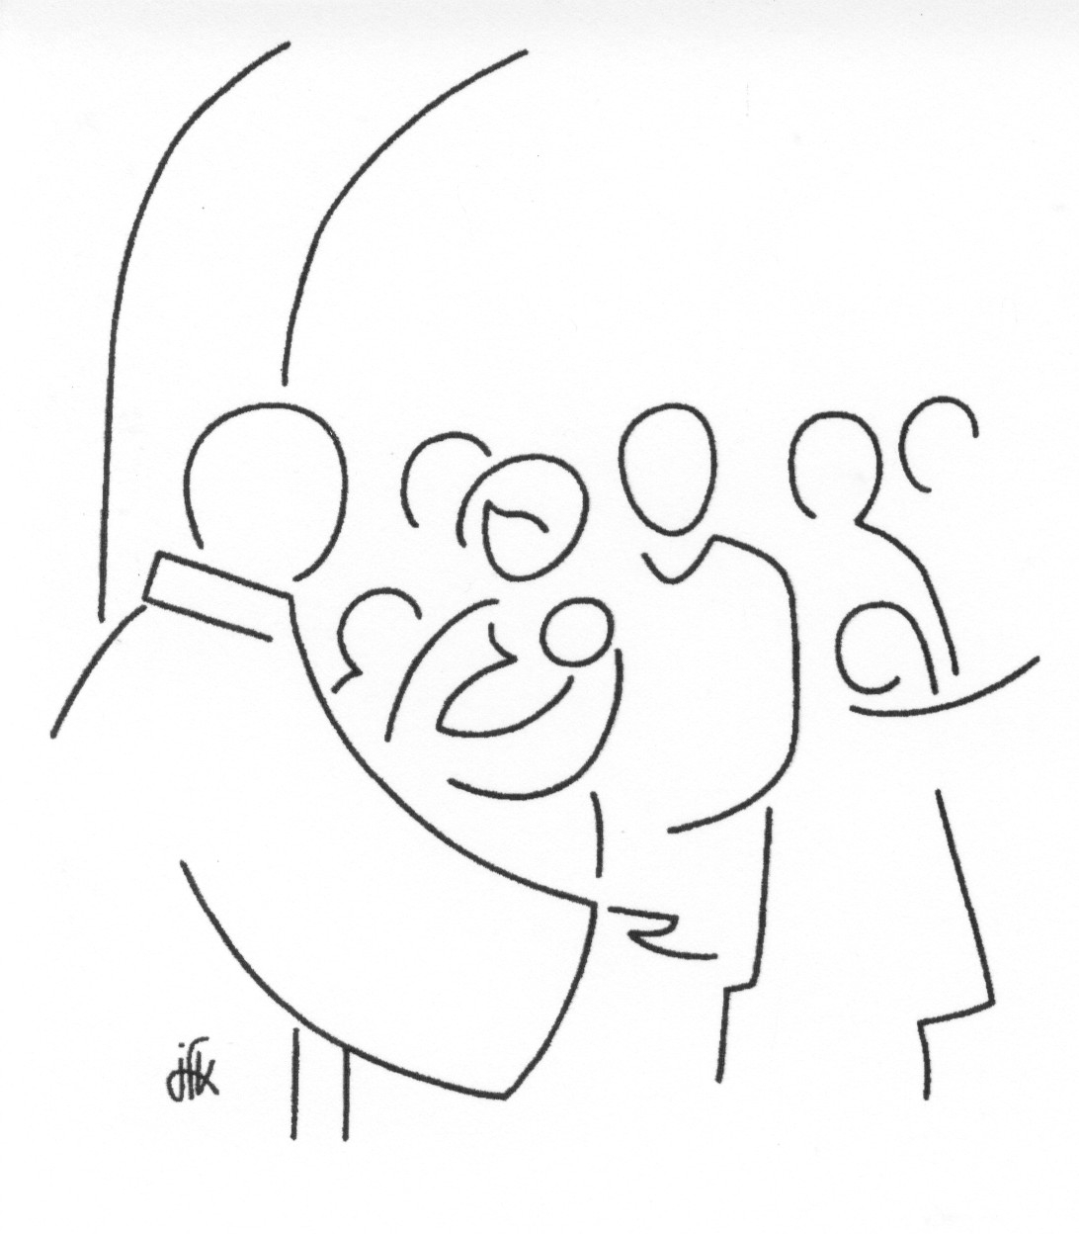
Dialogue initial (A la fin de la messe, juste avant la bénédiction finale, vers 11h50 donc)
Quel prénom avez‐vous donné à votre enfant ? - Nicolas
Que demandez‐vous à l’Eglise pour Nicolas ? ‐ Le baptême.
(Vous pouvez là préparer un petit texte pour expliquer pourquoi c’est important pour vous : « Nous voulons que Nicolas soit baptisé pour telle ou telle raison… ». C’est bien de montrer ce texte avant au prêtre, puisque vous allez le lire en présence de toute l’assemblée du dimanche…)
Le prêtre puis les parents et parrains marraines tracent alors le signe de la Croix sur le front de l’enfant.
* * * * *
(Après la fin de la messe, une fois les gens sortis, nous nous retrouvons au baptistère, près de l’autel :
Possibilité d’un chant d’entrée (pas obligatoire) : (Vous êtes invités, si vous connaissez un chant, à le proposer ici. Je conseillerais cependant qu’au moins 3 ou 4 personnes soient capables de le chanter, sinon, il est préférable de ne pas en prendre… :-). Par exemple :
R/ « Que vive mon âme à te louer, tu as posé une lampe, Une lumière sur ma route, ta Parole, Seigneur, ta Parole, Seigneur…. »

- Liturgie de la Parole -

Il vous est là demandé, en accord avec les autres familles qui ont des enfants baptisés en même temps que vous (Prenez leur contact lors de l’inscription), de choisir une première lecture (en général tirée d’une lettre de Saint Paul), un Psaume, et un Evangile.
Première Lettre de Saint Paul apôtre aux Galates (3,26-28) par exemple.
Lu par T (assurez vous que le lecteur aient lu le texte avant, qu’il lise lentement, fort et en articulant, car il y a toujours un peu de bruit et de remous dans l’Eglise… Il aura un micro cependant pour l’aider)
« Frères, tous, dans le Christ Jésus, vous êtes fils de Dieu par la foi. En effet, vous tous que le baptême a uni au Christ, vous avez revêtu le Christ ; il nʼy a plus ni juifs ni grec, il nʼy a plus ni esclave ni homme libre, il nʼy a plus lʼhomme et la femme, car tous, vous ne faites plus quʼun dans le Christ Jésus. »
Parole du seigneur

Psaume 23 par exemple
Lu par Y
R/ Le Seigneur est mon berger, rien ne saurait me manquer.
Le Seigneur est mon berger ;
je ne manque de rien.
Sur des prés dʼherbe fraîche, il me fait reposer. R/

Il me mène vers les eaux tranquilles et me fait revivre ;
il me conduit par le juste chemin
pour lʼhonneur de son nom. R/

Si je traverse les ravins de la mort, je ne crains aucun mal,
car tu es avec moi ;
ton bâton me guide et me rassure. R/

Tu prépares la table pour moi devant mes ennemis ;
tu répands le parfum sur ma tête, ma coupe est débordante. R/

Grâce et bonheur mʼaccompagnent Tous les jours de ma vie ;
Jʼhabiterai la maison du Seigneur Pour la durée de mes jours. R/

(Possibilité éventuelle d’une seconde lecture, si vous le souhaitez, puis : )

Évangile de Jésus Christ selon Saint Matthieu (28,18-20)
(ou un autre Evangile de votre choix. Il est toujours lu par le prêtre cependant)
En ce temps-là, Jésus ressuscité sʼapprocha de ses disciples et leur adressa ces paroles : « Tout pouvoir mʼa été donné au ciel et sur la terre. Allez ! De toutes les nations faites des disciples ; baptisez-les au nom du Père, et du Fils, et du Saint-Esprit ; apprenez-leur à observer tout ce que je vous ai commandé. Et moi, je suis avec vous, tous les jours jusquʼà la fin du monde. »

Homélie (explication du sens du baptême par le prêtre)

Litanie des Saints
(Intégrer les saints qui correspondent au prénom chrétien de lʼenfant, des parents, parrains…Là encore, il faut contacter les autres familles éventuelles pour que chacune puisse y intégrer les prénoms qu’elle souhaite. Les prénoms doivent correspondre à des saints chrétiens, puisque c’est eux que l’on invoque…. Cela n’aurait pas de sens par exemple de mettre « Sainte Rihanna » … cependant, souvent des prénoms « modernes » sont liés à un saint protecteur. Ex : Gabin=Gabriel, Léna=Hélène, etc… )
Sainte Marie, Mère de Dieu, priez pour nous
Saint Michel et tous les anges de Dieu, priez pour nous
Saint Jean Baptiste, priez pour nous
Saint Joseph, priez pour nous
Saint Pierre et saint Paul, priez pour nous
Tous les apôtres du Seigneur, priez pour nous
Sainte ***, priez pour nous (***incluez là les prénoms que vous souhaitez intégrer)
Saint ***, priez pour nous
Saint ***, saint *, saint * et saint *, priez pour nous
Sainte ***, sainte *, sainte * et sainte *, priez pour nous
Vous tous saints et saintes de Dieu, priez pour nous

Imposition des mains : le prêtre demande à Dieu de donner au baptisé la force du Christ, et de le protéger du mal, du diable et du péché.

- Liturgie baptismale -
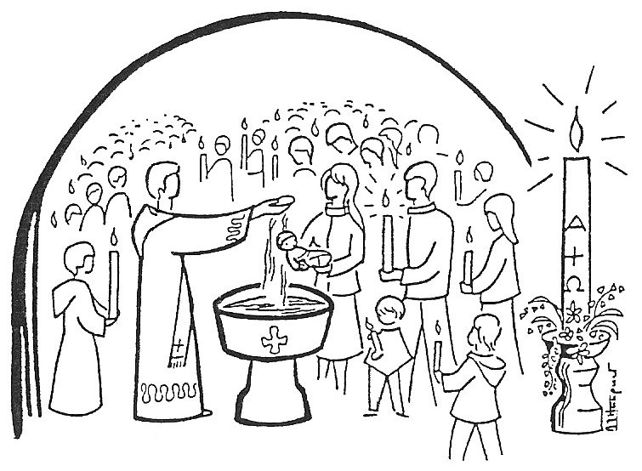
Bénédiction de lʼeau
Renonciation au mal et profession de foi :

Choisir de suivre le Christ, cʼest renoncer à ce qui nous détourne de lui (le mensonge, le péché, la jalousie, lʼégoïsme, lʼindifférence, lʼorgueil…) et de son amour. Cʼest aussi affirmer la foi de lʼÉglise à laquelle on adhère. Quelle que soit notre propre foi, cʼest dans la foi de lʼÉglise que notre enfant va être baptisé.

(Ces demandes s’adressent uniquement au père, à la mère, et aux parraines marraines des baptisés : )
Pour vivre dans la liberté des enfants de Dieu, rejetez-vous le péché ?
̶ Je le rejette
Pour échapper à lʼemprise du péché, rejetez-vous ce qui conduit au mal ?
̶ Je le rejette
Pour suivre Jésus-Christ, rejetez-vous Satan qui est lʼauteur du péché ?
̶ Je le rejette

Croyez-vous en Dieu le Père tout-puissant, créateur du ciel et de la terre ?
̶ Je crois
Croyez-vous en Jésus Christ, son Fils unique, notre Seigneur, qui est né de la Vierge Marie, a souffert la passion, a été enseveli, est ressuscité dʼentre les morts, et qui est assis à la droite du Père ?
̶ Je crois
Croyez-vous en lʼEsprit Saint, à la Sainte Église catholique, à la communion des saints, au pardon des péchés, à la résurrection de la chair, et à la Vie éternelle ?
̶ Je crois

Baptême : Le prêtre verse lʼeau sur le front de lʼenfant, et prononce le nom de Dieu : Père, Fils et Saint Esprit. Par le Baptême, NNN reçoit lʼEsprit Saint, qui est lʼEsprit de Jésus, le Fils de Dieu le Père. NNN devient alors à son tour enfant de Dieu, adopté par Dieu son Père, qui lʼaime du même amour quʼIl Aime son Fils Jésus. LʼEsprit Saint soutiendra NNN durant sa vie, lui donnant la force dʼaimer en chrétien, et le courage de prendre de bonnes décisions pour vivre lʼEvangile.

Onction avec le saint-Chrême :
Cette huile parfumée est consacrée juste avant Pâques par l’évêque du diocèse ; être enduit de cette huile sainte, cʼest être imprégné de lʼEsprit de Dieu. Le symbole est celui de la force, du combat (les gladiateurs s’imprégnaient d’huile), mais aussi de la guérison (on mettait de l’huile sur les plaies jadis), et enfin de la « bonne odeur du Christ » (« Nous sommes, en effet, pour Dieu la bonne odeur de Christ, parmi ceux qui sont sauvés et parmi ceux qui périssent » écrit Saint Paul. Cf. 2 Cor. 2,15 ), puisque l’huile est parfumée.

Le Vêtement blanc : il symbolise certes la pureté, lʼinnocence, mais surtout la vie nouvelle du Christ ressuscité dans laquelle sont plongés et revêtus ceux qui reçoivent le baptême. (Si un vêtement blanc supplémentaire est prévu, la marraine, par exemple, peut en revêtir lʼenfant pendant la prière.)

Rite de la lumière
(Remise d’un cierge, allumé au cierge pascal) : la lumière intérieur que chaque baptisé reçoit du Christ est signifiée par le cierge pascal. Un cierge, préalablement allumé au cierge pascal, est ainsi traditionnellement confié au parrain ou à la marraine.

Prière du Notre Père : C’est la prière des baptisés, adoptés par Dieu comme lʼest NNN désormais.
« Notre Père qui es aux cieux
Que ton nom soit sanctifié
Que ton règne vienne
Que ta volonté soit faite
Sur la terre comme au ciel.
Donne-nous aujourdʼhui notre pain de ce jour.
Pardonne-nous nos offenses
Comme nous pardonnons aussi à ceux qui nous ont offensés.
Et ne nous laisse pas entrer en tentation
Mais délivre-nous du Mal.
Amen »
- Conclusion de la Célébration -
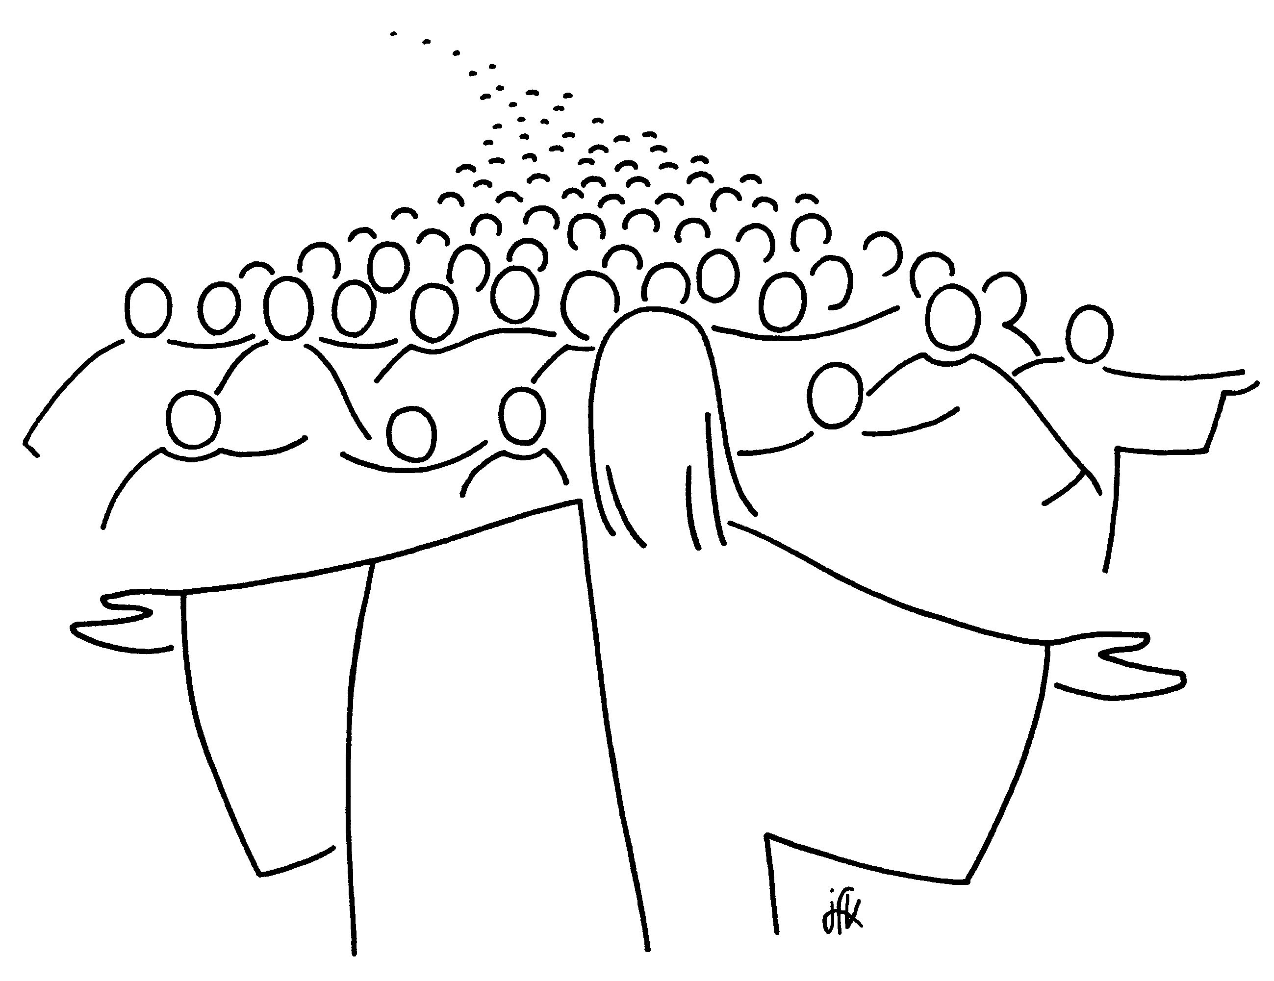

Bénédiction finale
(Le prêtre bénit la mère, puis le père puis l’assemblée)
Prière à la Vierge Marie

Je vous salue Marie comblée de grâce,
le Seigneur est avec vous
Vous êtes bénie entre toutes les femmes
et Jésus votre enfant est béni.
Sainte Marie, Mère de Dieu
priez pour nous, pauvres pécheurs
Maintenant et à lʼheure de notre mort,
Amen .

(+ Signature des registres)

